Guía para interpretar las tablas y gráficos
  - Herramienta de Medición de Sesgos y Equidad — GobLab UAI

Guía para interpretar las tablas y gráficos
Este documento explica, columna por columna, qué muestran las tablas de la herramienta y cómo leer los gráficos. Está pensado para equipos que trabajan en proyectos de ciencia de datos, sin necesidad de un fondo estadístico avanzado.

0. Antes de empezar: la matriz de confusión
Casi todo lo que verás se construye a partir de cuatro conteos que comparan lo que predijo el modelo con lo que realmente ocurrió (la etiqueta real):
 | Realidad: Positivo | Realidad: Negativo
Predijo Positivo | VP — Verdadero Positivo (acertó) | FP — Falso Positivo (marcó de más)
Predijo Negativo | FN — Falso Negativo (se le escapó) | VN — Verdadero Negativo (acertó)
- VP (Verdadero Positivo): el modelo dijo “positivo” y era positivo. ✔
- VN (Verdadero Negativo): el modelo dijo “negativo” y era negativo. ✔
- FP (Falso Positivo): el modelo dijo “positivo” pero era negativo. ✘ (marcó a alguien que no correspondía).
- FN (Falso Negativo): el modelo dijo “negativo” pero era positivo. ✘ (se le escapó alguien que sí correspondía).
Idea clave: un modelo puede tener el mismo acierto global y aun así equivocarse de forma distinta en cada grupo. La herramienta calcula estos cuatro conteos por separado para cada subgrupo (cada valor de una variable protegida, p. ej. cada etnia, cada sexo, cada rango de edad) y a partir de ahí obtiene las métricas.

1. Tabla: “Total de instancias por subgrupo”
Es la tabla base: muestra los conteos crudos del modelo para cada subgrupo. No mide todavía sesgo; sirve para entender el volumen y el balance de los datos.
Columna | Qué significa
Atributo | La variable protegida analizada (p. ej. etnia, sexo, rango_edad).
Valor Atributo | El subgrupo dentro de esa variable (p. ej. Afroamericano, Femenino, 25 a 45).
Predichos Positivos (PP) | A cuántas personas del subgrupo el modelo les predijo “positivo” (VP + FP).
Predichos Negativos (PN) | A cuántas les predijo “negativo” (VN + FN).
Falsos Positivos (FP) | Personas marcadas como positivas por error (eran negativas).
Falsos Negativos (FN) | Personas positivas que el modelo no detectó.
Verdaderos Negativos (VN) | Negativos correctamente predichos.
Verdaderos Positivos (VP) | Positivos correctamente predichos.
Etiquetas Positivas Grupo | Cuántas personas del subgrupo eran realmente positivas (VP + FN).
Etiquetas Negativas Grupo | Cuántas eran realmente negativas (VN + FP).
Tamaño Grupo | Total de personas en el subgrupo.
Total Entidades | Total de personas en toda la variable protegida.
ID Modelo · Umbral Score · k | Columnas técnicas internas (identificador del modelo y umbral de corte). Puedes ignorarlas.
¿Qué mirar aquí?
- Subgrupos pequeños: fíjate en el Tamaño Grupo. Un grupo con muy pocos casos (p. ej. < 50) da métricas poco confiables — la herramienta los marca como muestra insuficiente y no los usa para el veredicto.
- Desbalance: si un subgrupo casi no tiene casos positivos reales (Etiquetas Positivas Grupo muy bajo), sus tasas serán inestables.

2. Tabla: “Métricas de error para cada subgrupo”
Convierte los conteos anteriores en tasas (proporciones) para poder comparar subgrupos de distinto tamaño. Cada valor va de 0 a 1 (0 % a 100 %).
Métrica | Fórmula (en palabras) | Qué responde
Exactitud | aciertos / total | ¿En qué proporción acertó el modelo en este subgrupo?
TPR — Tasa de Verdaderos Positivos (Sensibilidad/Recall) | VP / (VP + FN) | De los que sí eran positivos, ¿a cuántos detectó?
TNR — Tasa de Verdaderos Negativos | VN / (VN + FP) | De los que sí eran negativos, ¿a cuántos identificó bien?
FPR — Tasa de Falsos Positivos | FP / (FP + VN) | De los que no eran positivos, ¿a cuántos marcó por error?
FNR — Tasa de Falsos Negativos | FN / (FN + VP) | De los que sí eran positivos, ¿a cuántos se le escaparon?
FOR — Tasa de Falsas Omisiones | FN / (FN + VN) | De los que marcó como negativos, ¿cuántos eran en realidad positivos?
FDR — Tasa de Falsos Descubrimientos | FP / (FP + VP) | De los que marcó como positivos, ¿cuántos estaban mal?
NPV — Valor Predictivo Negativo | VN / (VN + FN) | De los que marcó como negativos, ¿cuántos acertó?
Precisión (PPV) | VP / (VP + FP) | De los que marcó como positivos, ¿cuántos acertó?
PPR — Proporción Predicha Positiva | PP / Tamaño Grupo | ¿A qué fracción del subgrupo marcó como positivo?
Prevalencia Predicha | PP / total predichos | Peso del subgrupo entre todos los positivos predichos.
Prevalencia | Etiquetas Positivas / Tamaño Grupo | ¿Qué fracción del subgrupo era realmente positiva?
Las 4 métricas que usa el veredicto de equidad son las de error: FPR, FNR, FOR y FDR. Las demás sirven de contexto.
- Usa FPR / FDR cuando un “positivo” trae una acción punitiva (vigilar, negar, sancionar): no quieres castigar de más a un grupo.
- Usa FNR / FOR cuando un “positivo” da acceso a un beneficio (apoyo, cupo, admisión): no quieres dejar fuera a un grupo que lo necesita.
¿Qué mirar aquí? Compara la misma métrica entre subgrupos. Si un grupo tiene, por ejemplo, una FPR muy superior a los demás, el modelo lo está marcando por error con más frecuencia.
Esta tabla y la anterior son absolutas: describen a cada subgrupo por sí mismo. No dependen del grupo de referencia (ver sección 5).

3. Tabla: “Métricas de Disparidad (Análisis de Equidad)”
Aquí está el corazón del análisis de equidad. Toma las tasas del punto 2 y las compara con un grupo de referencia para responder: ¿el modelo trata a este subgrupo distinto que al grupo de referencia?

¿Cómo se calcula la disparidad?
Para cada métrica y cada subgrupo:
Disparidad(grupo) = Métrica(grupo) ÷ Métrica(grupo de referencia)
Ejemplo real (τ = 1.25, referencia = grupo mayoritario = Afroamericano):
- FPR de Caucásico = 0.23; FPR de Afroamericano (referencia) = 0.44
- Disparidad FPR de Caucásico = 0.23 ÷ 0.44 = 0.52
Interpretación: la tasa de falsos positivos de Caucásico es la mitad (0.52×) que la del grupo de referencia.

Cómo leer los valores
- El grupo de referencia siempre vale 1.00 (se compara consigo mismo). En las tablas de la herramienta aparece marcado con “(ref)”.
- = 1.00 → sin diferencia respecto a la referencia.
- > 1.00 → el subgrupo tiene más de esa métrica que la referencia (p. ej. 1.70 = 70 % más falsos positivos).
- < 1.00 → el subgrupo tiene menos que la referencia (p. ej. 0.52 = 48 % menos).
- Cuanto más cerca de 1.00, más parejo (más equitativo) es el trato.

Columnas de la tabla
- Atributo / Valor del Atributo: variable protegida y subgrupo.
- Columnas de conteos y tasas (PP, PN, FP…, FPR, FNR…): las mismas de las tablas 1 y 2, incluidas como referencia.
- Disparidad en … (FPR, FNR, FOR, FDR, …): el cociente explicado arriba.
- Conclusión de Equidad: el veredicto final del subgrupo, Equitativo o No Equitativo.

¿Cómo se decide “Equitativo” / “No Equitativo”?
Defines una tolerancia τ (el multiplicador del Paso 3; por defecto 1.25, la “regla del 80 %”). Un subgrupo es equitativo si todas sus disparidades de veredicto (FPR, FNR, FOR, FDR) caen dentro del rango:
entre 1/τ y τ → con τ = 1.25: entre 0.80 y 1.25
Si alguna de esas cuatro disparidades queda fuera del rango, el subgrupo se marca No Equitativo. Los subgrupos de muestra insuficiente no cuentan para el veredicto.

4. Cómo interpretar los gráficos

4.1. Gráfico de valores absolutos (pestaña “Análisis de Sesgos”)
Barras con el valor real de una métrica (p. ej. FPR) para cada subgrupo.
- Qué esperar si NO hay sesgo: barras de altura parecida entre subgrupos.
- Señal de alerta: un subgrupo con una barra mucho más alta o más baja que el resto en una métrica de error.
- Ojo con los subgrupos de pocos casos (el número entre paréntesis): sus barras pueden ser extremas solo por azar.

4.2. Gráfico de disparidad (pestaña “Análisis de Equidad”)
Muestra las disparidades (cocientes contra la referencia), no los valores crudos. El grupo de referencia es el ancla en 1.00.
- Qué esperar si NO hay sesgo: todos los subgrupos cerca de 1.00, dentro de la banda equitativa (0.80–1.25 con τ = 1.25).
- Señal de alerta: tiles/barras lejos de 1.00. Valores altos (> τ) indican que el subgrupo sufre más de ese error; valores bajos (< 1/τ), que sufre menos (o que la referencia está peor).
- Qué NO deberías ver en un modelo equitativo: disparidades grandes y sistemáticas (varias métricas fuera de rango) concentradas en un mismo grupo.
Consejo: revisa una métrica a la vez eligiéndola en el selector, alineada con el objetivo de tu proyecto (punitivo → FPR/FDR; asistencial → FNR/FOR).

5. Pregunta frecuente: ¿qué cambia al cambiar el grupo de referencia?
Cambiar el grupo de referencia y pulsar “Analizar Equidad” cambia únicamente lo que es relativo:
Cambia | No cambia
✅ Tabla “Métricas de Disparidad” (los cocientes) | ❌ “Total de instancias por subgrupo”
✅ Gráfico de disparidad | ❌ “Métricas de error para cada subgrupo”
✅ La marca “(ref)” y el panel “¿Contra qué se compara cada grupo?” | ❌ Toda la pestaña “Análisis de Sesgos” (es absoluta)
✅ El veredicto de cada subgrupo (puede cambiar)
Por qué: el grupo de referencia es solo el punto de comparación. Los conteos (cuántos FP, FN, etc.) y las tasas de cada subgrupo no dependen de con quién los compares — por eso las dos primeras tablas y el gráfico absoluto se ven iguales. Lo que sí se recalcula es la disparidad (el cociente contra la nueva referencia) y, con ella, el gráfico de disparidad y el veredicto.
Si cambiaste la referencia y “no viste cambios”, probablemente estabas mirando una tabla absoluta. Fíjate en la tabla “Métricas de Disparidad” (la marca “(ref)” se mueve al nuevo grupo) y en el gráfico de disparidad.
Un caso especial: con el método “Grupo con Mejor Desempeño”, la referencia puede ser distinta para cada métrica (el mejor grupo en FPR puede no ser el mejor en FNR). En ese caso el panel indica “varía por métrica”.

6. Guía rápida: ¿en qué métrica enfocarme?
El siguiente árbol de decisión (en español, inspirado en el árbol de Aequitas) te ayuda a elegir en qué métrica concentrar el análisis según lo que hace tu modelo. Responde de arriba hacia abajo: primero decide si te importa la representación o los errores; si son errores, define si la predicción positiva perjudica (punitivo) o ayuda (asistencial).
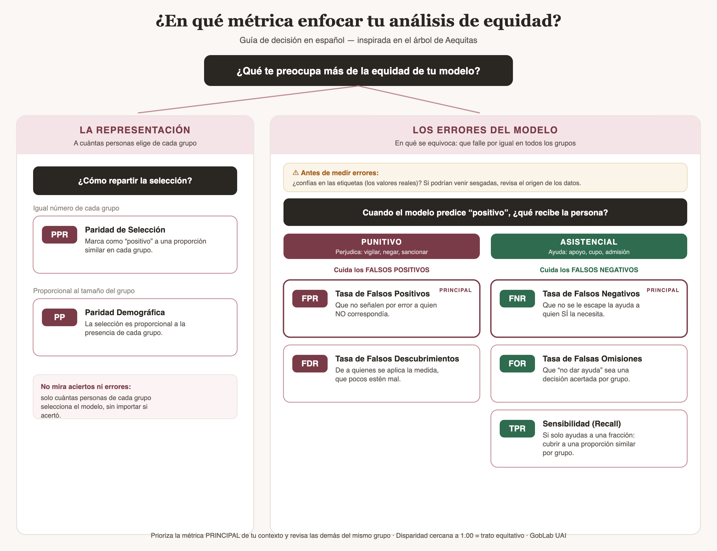
Árbol de decisión de métricas de equidad
Cómo usarlo:
- Representación → usa PPR (mismo número por grupo) o Prevalencia Predicha / Paridad Demográfica (proporcional al tamaño del grupo).
- Errores · contexto punitivo (la predicción positiva perjudica: vigilar, negar, sancionar) → enfócate en FPR (principal) y FDR.
- Errores · contexto asistencial (la predicción positiva da un beneficio: apoyo, cupo, admisión) → enfócate en FNR (principal), FOR y, si solo puedes atender a una fracción, TPR.
Prioriza la métrica principal de tu contexto, pero revisa también las demás del mismo grupo: una disparidad lejos de 1.00 en cualquiera es señal de trato desigual.

